
МИНОБРНАУКИ РОССИИ
Федеральное государственное бюджетное образовательное учреждение
высшего образования
«МИРЭА – Российский технологический университет»
РТУ МИРЭА
Колледж программирования и кибербезопасности

Учебная практика УП.02

СПЕЦИАЛЬНОСТЬ 10.02.05
Обеспечение информационной безопасности автоматизированных систем

на тему: курс начало работы с MITIGATOR

Выполнил студент:
группы ЩИКО–02–22 (ИБ–42)
Маркаров М.О.
подпись ФИО студента
Руководитель
Дмитренко П.С.
подпись ФИО руководителя

Москва 2025
Тема: установка и первоначальная инициализация.
Цель: сопоставить отчёт изучения и выполнении курса начало работы с MITIGATOR.
Ход работы:
Задание № 1 Установка первоначальная инициализация
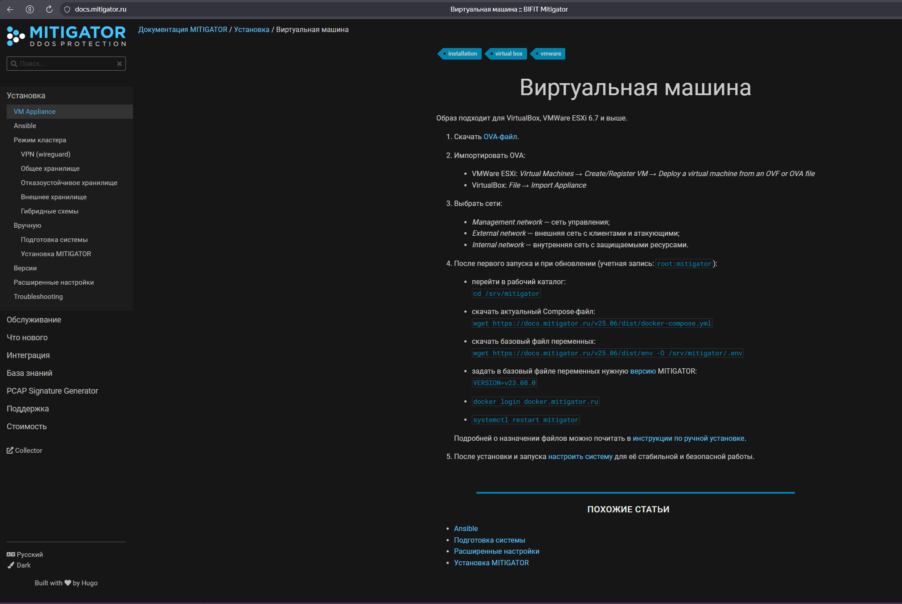
Рисунок 1 ⎯ Сводка команд и машины которую можно импортировать
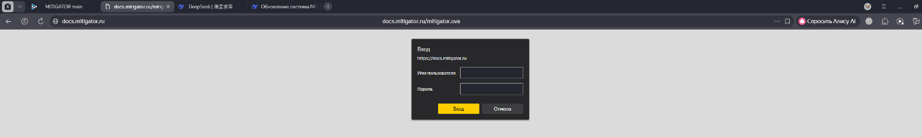
Рисунок 2 ⎯ Для доступа к файлу необходимо иметь от него пароль
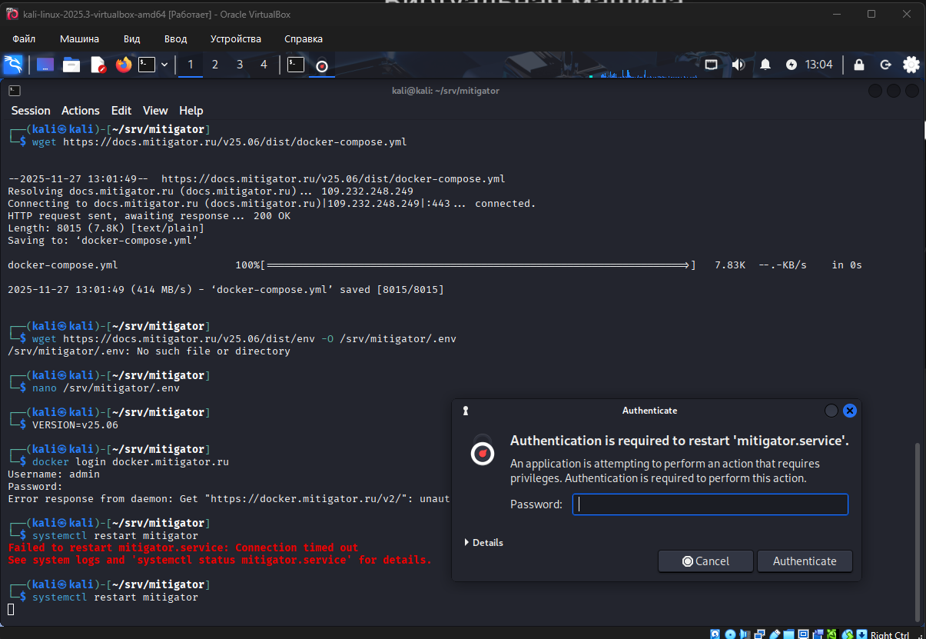
Рисунок 3 ⎯ Попытка скачать контейнер и запустить его
Заключение: из за того что доступ к файлу .ova ограничен паролем можно считать что задание имеет ограничения

